EVALUACIÓN DIAGNÓSTICA

Nombre Docente: A.Arenas | Nombre Estudiante: | Fecha:
UNIDAD N° 0 | Porcentaje de exigencia: 60% | Curso : II° Medio
Puntaje Máx.: 24 puntos | Puntaje Obtenido: | Nivel de Logro:

OBJETIVO: Determinar el nivel de logro por cada estudiante, frente al discernimiento en el empleo de referentes y materiales artísticos, creando propuestas desde su experimentación
INSTRUCCIONES:
Antes de comenzar la evaluación es importante resaltar que :
-La mañana es un horario ideal para aplicar esta o cualquier otra evaluación diagnóstica -El espacio donde se aplique esta evaluación, de preferencia se encuentre despejado para así disponer ordenadamente los materiales que se utilizarán -Se hace necesario leer previamente la evaluación diagnóstica completa, así al momento de aplicarse habrá claridad de lo que se debe hacer y fluidez en el trabajo de cada ítem

CRITERIOS DE CORRECCIÓN: -Señalan técnicas de grabado que se corresponden según la imagen. -Traducen a sus palabras la descripción de cada método de grabado mencionado. -Fundamentan la relevancia de referentes para la elaboración del propio Libro de Artista. -Evidencian diversas pruebas de trazos en lápiz.
I LOCALICE, la Técnica de grabado que corresponde de acuerdo a la descripción (6 pts)

1.Stencil | A.___ Forma de transferir una imagen desde una superficie reciclada presionando sobre papel.
2.Grabado Verde | B.___ Impresión realizada transfiriendo tinta a través de una seda. La tinta pasa por pequeños agujeros de la seda que no estén cubiertos por el diseño.
3.Serigrafía | C.___ Placa que permite que la pintura o la tinta pase por agujeros y bloquee otras áreas.

II INTERPRETE, con sus palabras cómo procedería para crear una matriz como la que se aprecia en la imagen (6pts)

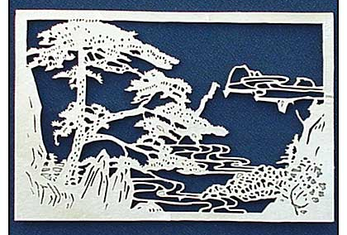

III REFLEXIONE, y experimente en los siguientes recuadros al menos 6 diferentes tipos de trazo con un lápiz de su elección (6 pts.)

IV APLIQUE, de acuerdo a la siguiente definición de libro de artista, un boceto de lo que sería una hoja del propio libro de artista (6 pts.)

Objeto situado en el cruce de lo textual y la visualidad, los libros de artista transgreden formatos, géneros y códigos, reinterpretando el concepto tradicional del libro y, a la vez, exigiendo nuevas formas de leer en pos de una experiencia de "lectura" multisensorial.

